2012新课标高考理综（化学）试题及答案解析
前面的话：刚和高三毕业学生聚餐回来，离欧洲杯开幕还有1个多小时，打开电脑只找到新课标理综化学试题还是扫描版，就边做边写解析，总体来说这套题题目大部分比较常规，很多都在老师的预料之中，不过计算部分有点耗时间，也跟我们后面的备考提了个醒，后续教学中一定要重视学生的笔算能力。27的答案为什么要保留3位小数，从题目中根本无法得到提示，题目中的数据有的保留一位，有的不保存，这个问题值得商榷。有不足之处欢迎指正
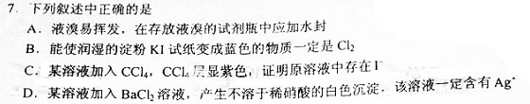
答案：A
解析：此题为基础题，B答案在考前多个试题里面都出现过，因为除了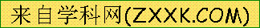氯气外，其它的如臭氧都可以将其氧化得到碘单质。C答案应该是碘单质，D答案不能排除硫酸根的干扰。

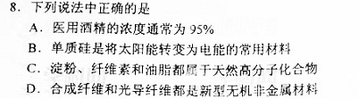
答案：B答案
解析：此题为基础题。A答案应该为75%，C中油脂不为高分子化合物，这个选项也在考前多个试题里出现
D答案光导纤维为二氧化硅，合成纤维为有机材料，这个选项多个试题也出现，从前面两个题看来，还是没什么创新，或者考前已经被很多老师抓住题了。
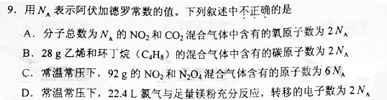
答案：D
解析：此题为基础题，尤其C选项平时学生练习过多次，估计每位参加高考的学生至少做个3-4次。D选项因为是常温常压下，气体的体积与状态有关系。
答案:D
解析：此题也为基础题，也没什么新意，首先写出戊烷的同分异构体（3种），然后用羟基取代这些同分异构体就可以得出有3+4+1=8种这样的醇

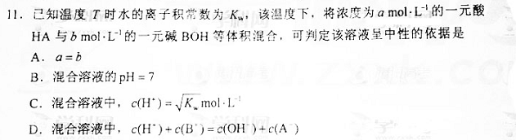
答案：C
解析：此题为中档题，A答案中a=b,但是无法知道酸与碱是否为强酸、强碱，反应后不一定成中性。B答案PH=7，因为温度不一定为常温25℃，同样也不能说明中性的。C答案也就是C(H⁺)=C(OH⁻),溶液当然显中性。D答案是溶液中的电荷守衡，无论酸、碱性一定成立，不能说明溶液就显中性
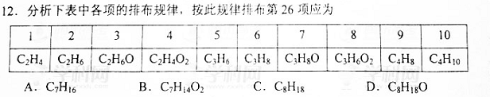
答案:C
解析：此题为中档题，其实这道题更象是一个简单的数学题，不需要过多的化学知识，不过学生平时估计也碰到过这种找多少项为什么的类似题。有多种做法，比如我们把它分为4循环，26=4ⅹ6+2，也就是说第24项为C₇H₁₄O₂,接着后面就是第25项为C₈H₁₆,这里面要注意的是第一项是从2个碳原子开始的。
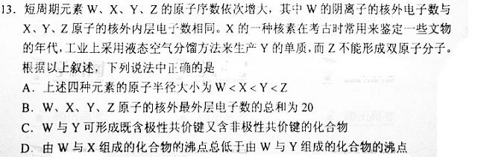
答案：C
解析：此题中档题，重要的是推出W:H X:C Y:N Z:Ne或者Ar
A选项应该是X>Y,Z为稀有气体原子又有增大的趋势，B答案总和应该为1+4+5+8=18
C也就是氢与氧既可以生成水，也可以生成双氧水。D答案要注意H,C形成的烃中，如果碳原子很多的时候，形成的烃为液态或固态。总体来说这次选择题还是比较简单的，学生失分都不会很大。
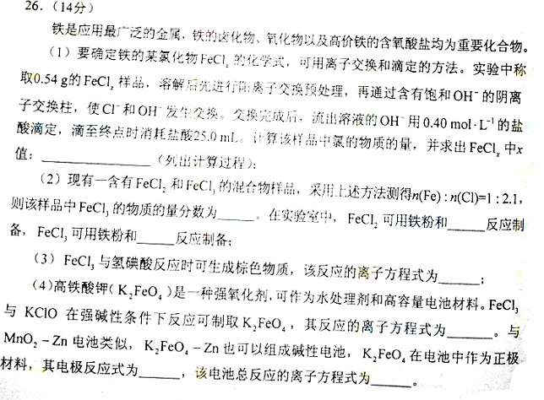
答案：
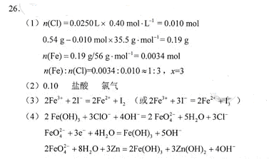
解析：此题为中档题，前3问这里面就不说了，在计算第一问X值的时候，完全可以把x=2或者x=3代入，这样可以节损时间。第四问也是近几年多次考到的高铁酸钾，有关高铁酸钾的制备与电化学，第四小问考查化学基本功，这里面有很好的区分度，扎实的同学拿满分没问题。第一个方程式多次书写过，第二个方程式，很多同学觉得无法书写，其实首先写大体物质，高铁酸根被还原为Fe³⁺,然后再写出转移的电子数，根据电荷守衡，因为溶液是碱性的，所以产物只能写成8个OH⁻,一个Fe³⁺结合3个OH⁻生成Fe(OH)₃,因为负极反应式为Zn-2e⁻=Zn²⁺最后一个方程式只需要综合得失电子守衡就可以得出正确答案。
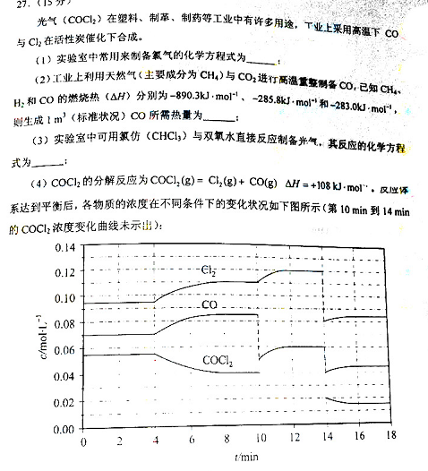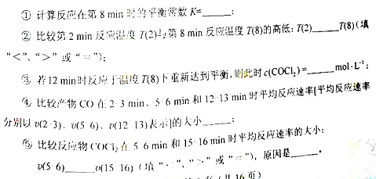
答案：（改卷答案）
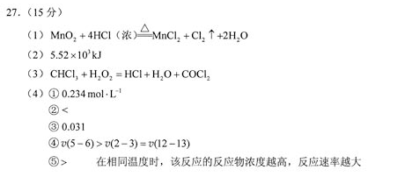
解析：此题中挡题，拿满分较难（不过第四问中的①③的答案确实有待商榷，为什么都要保留到小数点后三位，从题目中能看出来吗？）体现在计算麻烦上，第二问其实出题人完全直接说甲烷的燃烧热为890.3kJ/mol,…这样很多同学在计算反应热的时候更容易错。因为反应为CH₄+CO₂=2CO+2H₂ △H=反应物的燃烧热-产物的燃烧热=247.3 KJ/mol，也就是生成2mol CO，需要吸热247.3 KJ，那么要得到1立方米的CO,放热为(1000/22.4)×247.3/2=5.52×10³ KJ.第三问要根据电负性分析碳元素化合价的变化，CHCl₃碳为+2价，COCl₂中碳为+4价，即可写出方程式。第四问，①根据K计算公式即可求出，但是答案为什么只保留三位小数值得商榷，②同时计算T2时的K值很明显小于T8时的K值，说明是升高温度平衡正向移动的原因。③题目说了是不同条件下的平衡状态，那么后面温度就不会改变。根据K值可计算C(COCl₂).④因为5-6分钟，CO浓度在改变所以平均反应速率大于其它的，因为处于平衡状态，根据V的计算公式，2-3、12-13的平均反应速率为0。⑤因为5-6分钟时浓度改变大于12-13。

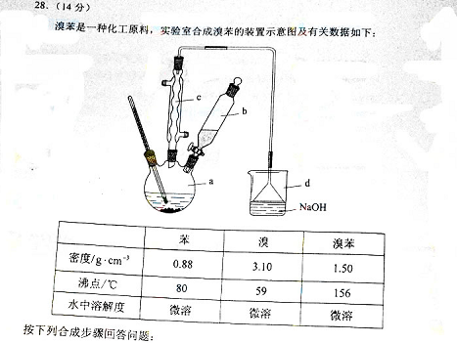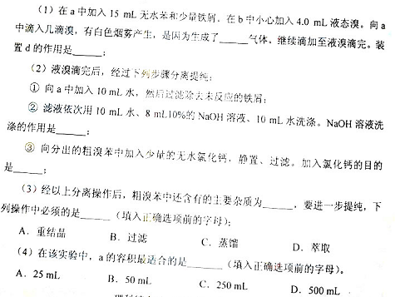
答案：
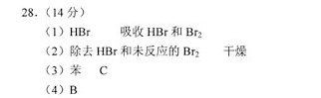
解析：此题为基础题，老师上课讲苯与液溴的实验时，都会讲到大部分，不知命题人出这题是为了什么？这道实验题反成了拿高分的试题。这里就不多说了。
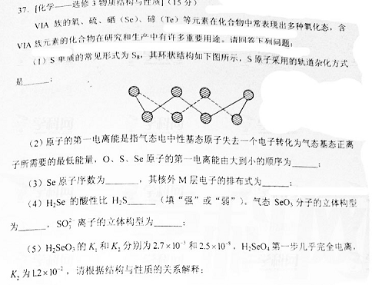
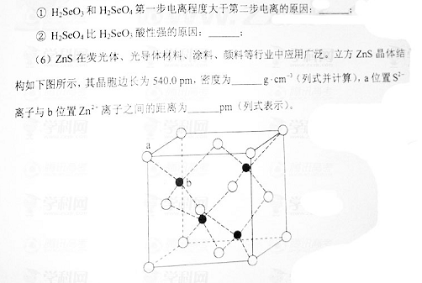
答案
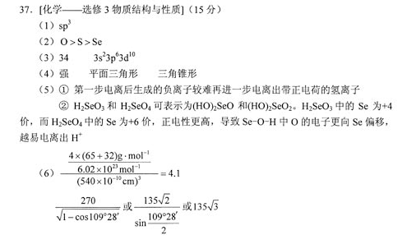
解析：（1）因为S8为环状立体结构，所以为SP³
(6)第一问我们常碰到，后面一问要注意四个Zn²⁺在体内的四个小立方体的中心，不在同一平面上，过b向上面作垂线，构成直角三角形，两边分别为√2/4a 1/4a，即可求出斜边为√3/4a(a 为晶胞边长)
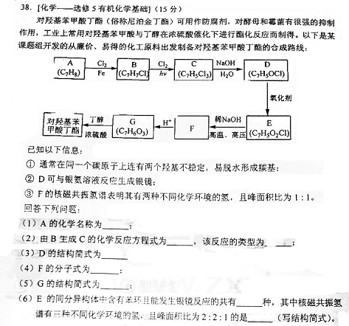
答案：
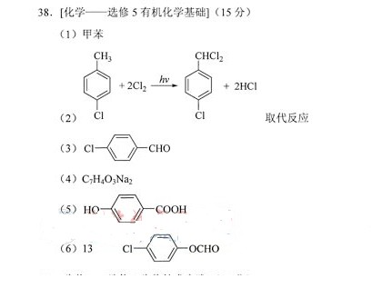

解析：此题为基础题，比平时学生接触的有机题简单些，最后一问也在意料之中，同分异构体有两种形式，一种是一个酯基和氯原子（邻、间、对功三种），一种是有一个醛基、羟基、氯原子，3种不同的取代基有10种同分异构体，所以一共13种，考前通过练习，相信很多老师给同学们一起总结过的还有：3个取代基有2个相同的取代基的同分异构体，4个取代基两两相同的同分异构体。

